Лабораторная 6. Порядок показа скриншотов
Dendro Age — Шебеко Н.С., ИУ5-51Б
16 скринов по порядку показа. Скрин вставляется вместо красной пометки.
Скрин 1. Лента с mock, сервис выключен
Останови go run, порт 8088 не слушает. Фронтенд оставь: в папке web команда npm run dev, адрес http://localhost:5173/feed.
Обнови страницу F5. В меню «Вход», кнопки «Лайк» нет.
На кадре mock-лента «Морозное кольцо 1695», год 1695, не карточка из базы «Год без лета».
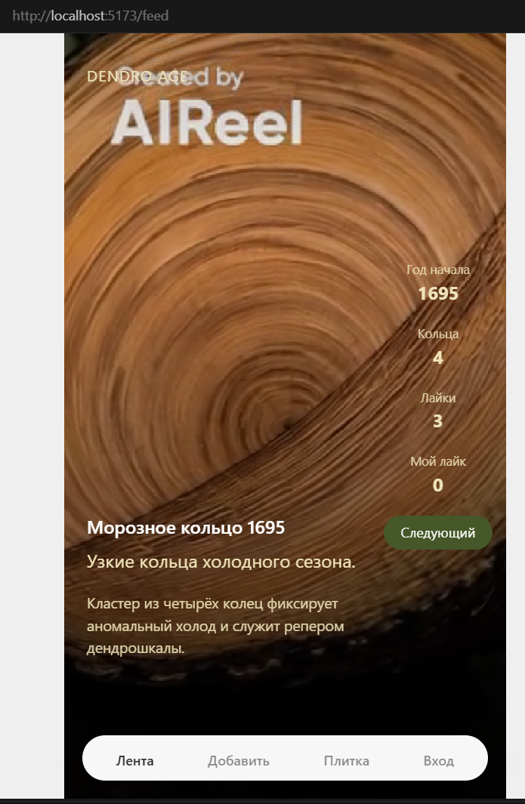
Скрин 2. Плитка с mock, сервис выключен
Сервис всё ещё выключен. Открой «Плитка», http://localhost:5173/mosaic.
На кадре фильтр и карточки mock: «Пожарные рубцы 1815», «Засуха 1921». Строка «Сервис недоступен, показаны mock-паттерны гостя.»
Кнопок «Удалить» нет.
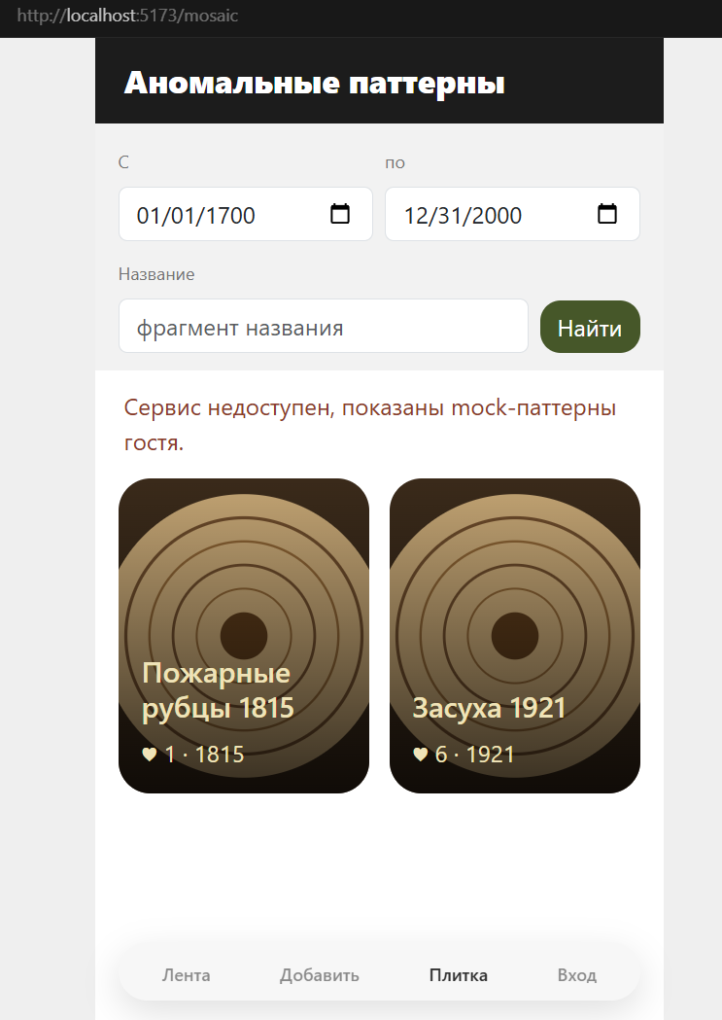
Скрин 3. Лента с бэкендом
Запусти сервис: go run ./cmd/dendro-age. Обнови http://localhost:5173/feed.
На кадре лента из базы, сейчас это «Год без лета 1816–1817». Меню гостя: «Вход».
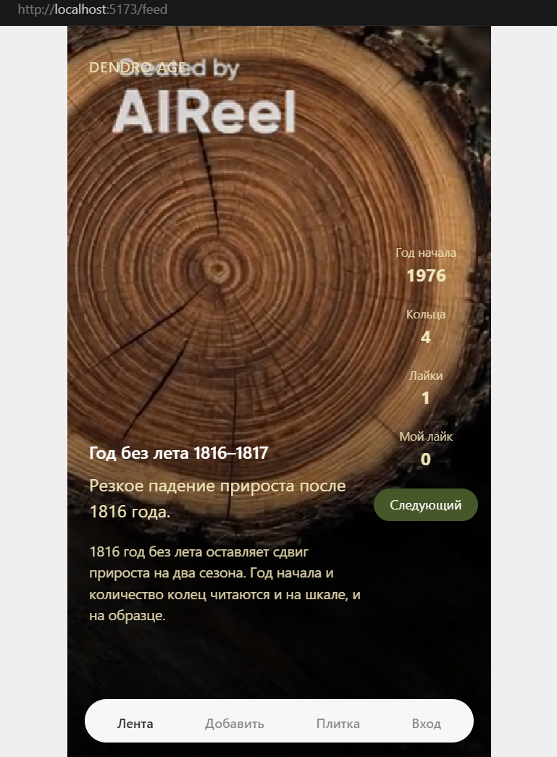
Скрин 4. Плитка с бэкендом
«Плитка». Карточки из базы, без строки про mock и без «Удалить».
На кадре заголовок «Аномальные паттерны», фильтр дат и названия, кнопка «Найти».

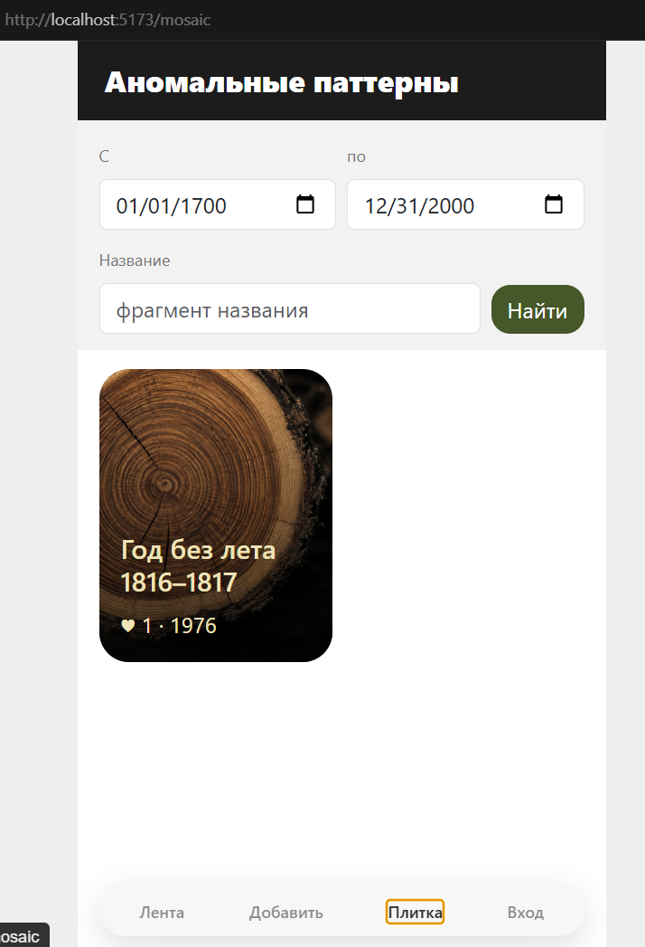
Скрин 5. Страница входа
http://localhost:5173/login. Логин shebe, поле пароля, кнопка «Войти».
В меню пункт «Вход». Пароль на кадре можно не показывать.
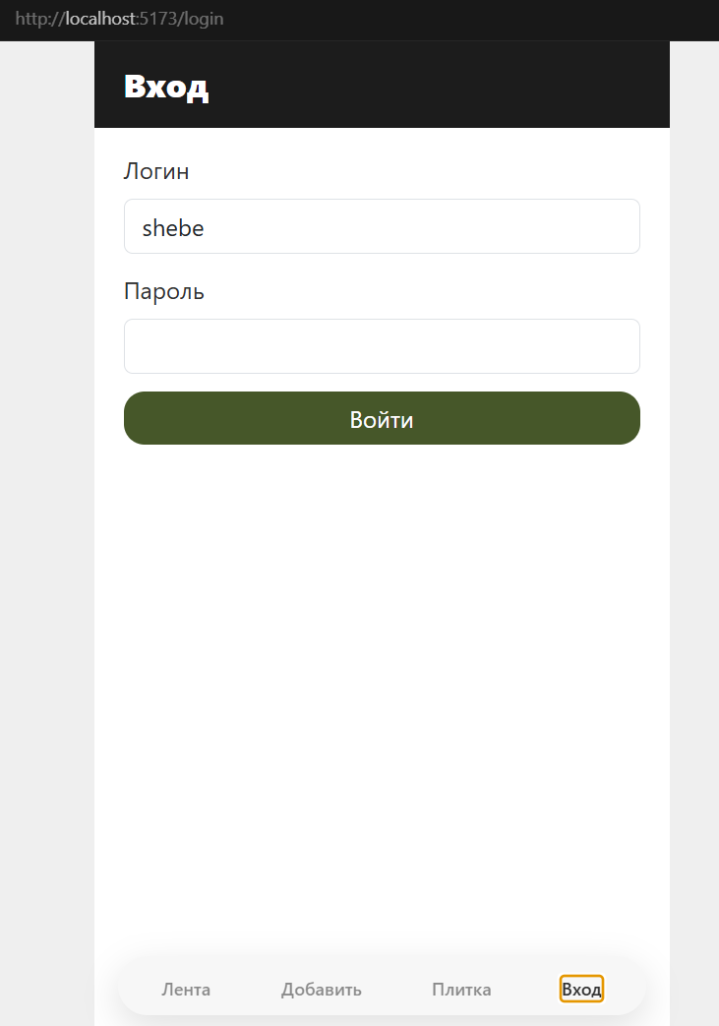
Скрин 6. Страница добавления
Войди: shebe / shebe123. Нажми «Добавить».
На кадре «Добавление»: название, видео, фото, кнопка «Далее». В меню «Выход».
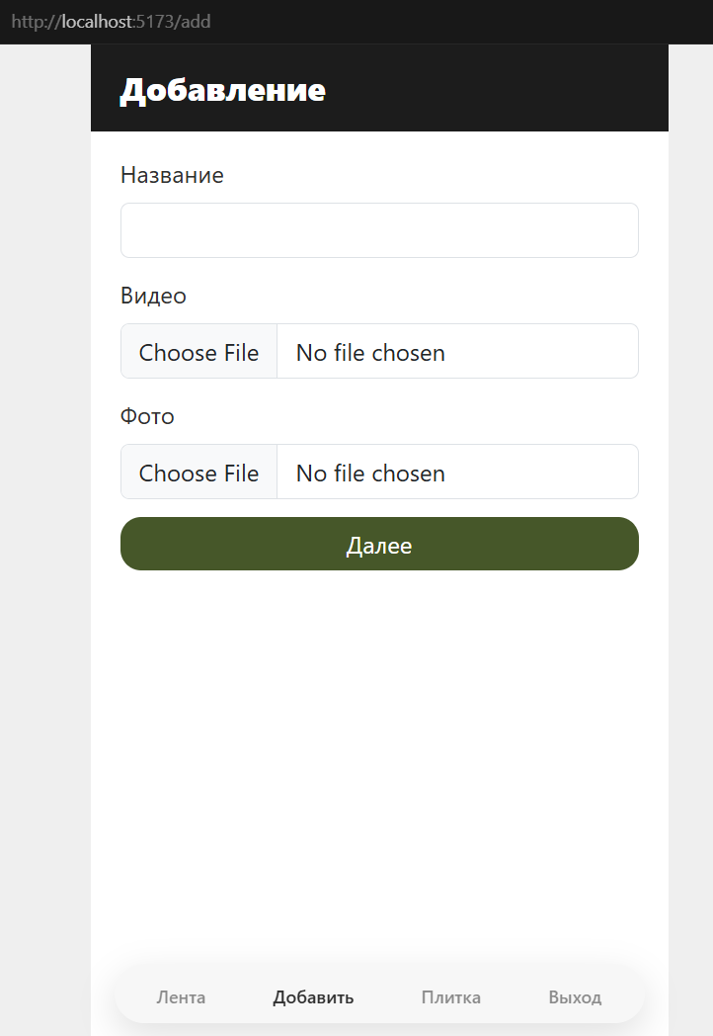
Скрин 7. Изменение в базе
Adminer: http://localhost:8081. Система PostgreSQL, сервер postgres, пользователь dendro, пароль dendro1234, база dendro_age.
Таблица dendro_scale_patterns. У опубликованной карточки с ленты поменяй title, например добавь слово «правка».
На кадре строка таблицы: видно, что новое название сохранено.
Скрин 8. Та же правка во фронтенде
Обнови ленту или плитку. На кадре новое название из скрина 7.
После съёмки верни прежний title в Adminer.
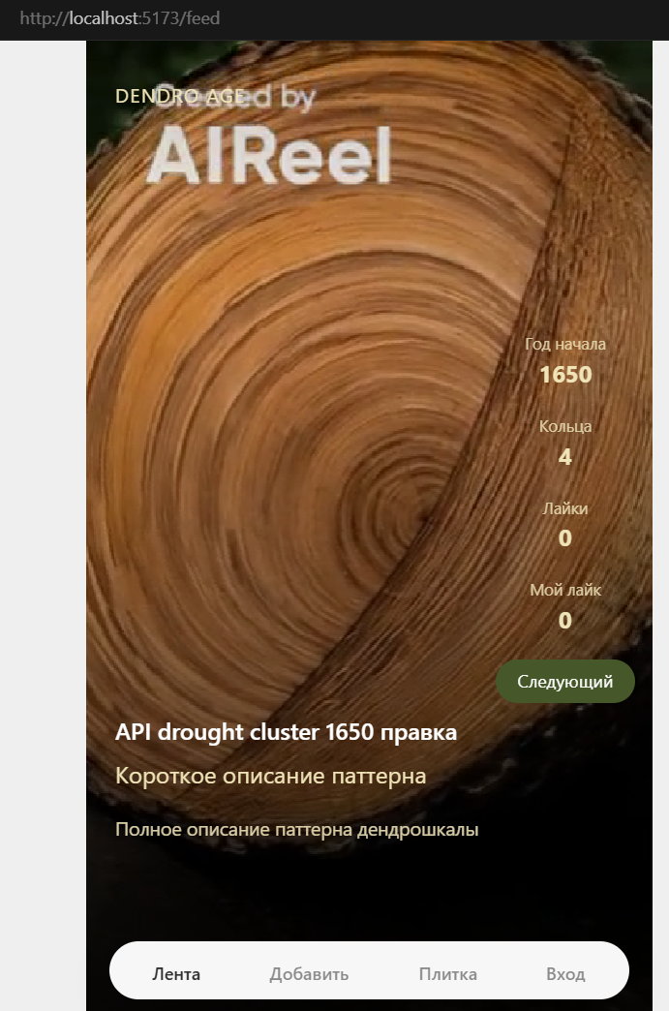
Скрин 9. F5: Redux гость, токен остался
Ты ещё вошёл, в меню «Выход». Поставь расширение Redux DevTools.
Нажми F5. Интерфейс снова гость: в меню «Вход».
На одном кадре: страница гостя, в Redux состояние auth со status guest и пустым token, во вкладке Application → Local Storage ключ dendro_access_token на месте. Cookie нет, токен лежит в localStorage. «Выход» не нажимай.
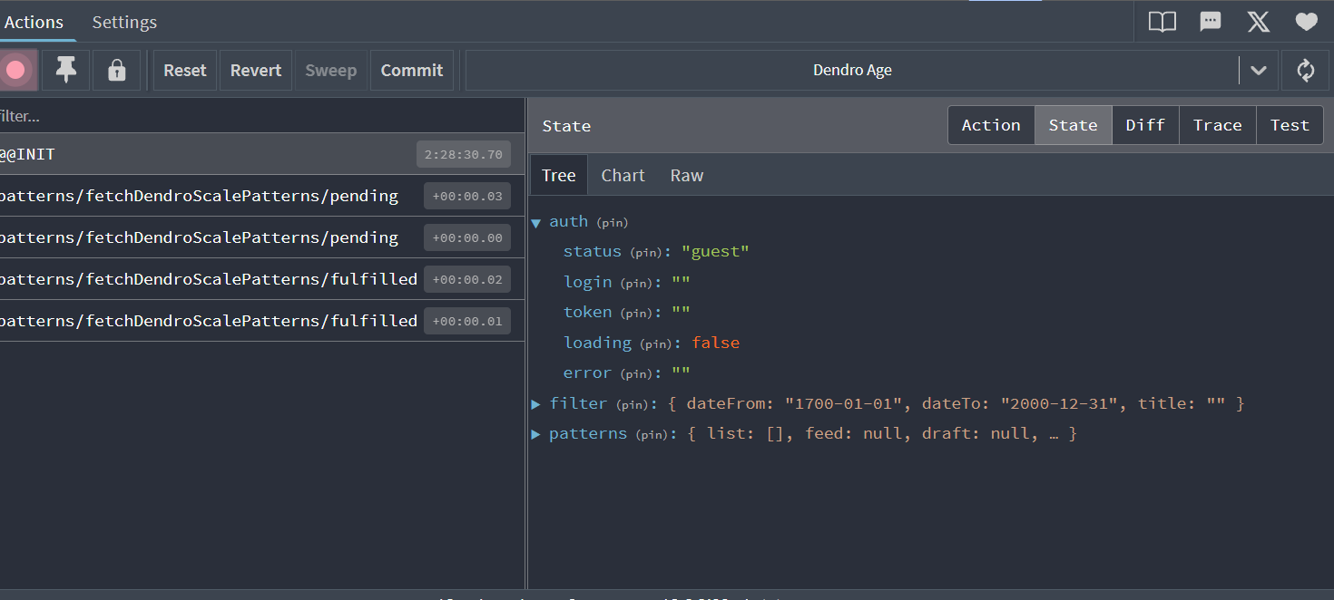
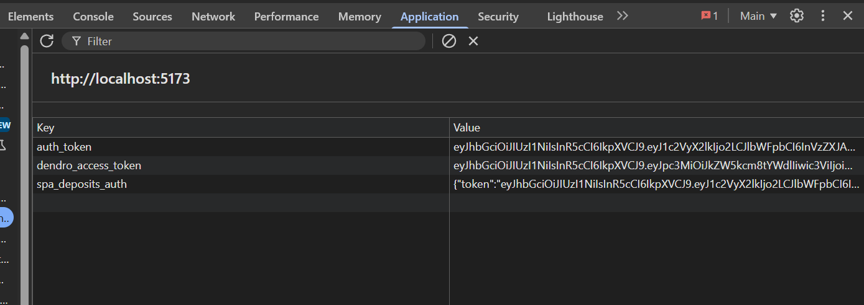Скрин 10. Плитка пользователя в Insomnia или Postman
Скопируй значение dendro_access_token из Application.
GET http://localhost:8088/api/dendro_scale_patterns?date_from=1600-01-01&date_to=2000-12-31
Заголовок Authorization: Bearer и вставленный токен.
На кадре ответ: у своих карточек mine равен 1. Это признак для удаления. Чужие карточки с mine 0.
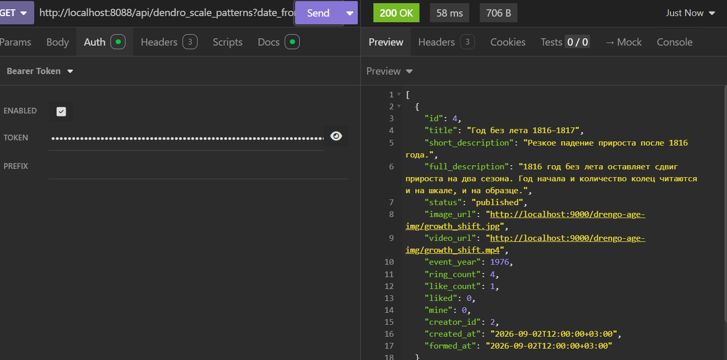Скрин 11. Все состояния Redux
В редакторе открой web/src/store/store.ts, authSlice.ts, filterSlice.ts, patternSlice.ts.
На кадре три состояния: auth (status, login, token, loading, error), filter (dateFrom, dateTo, title), patterns (list, feed, draft, loading, error, source).
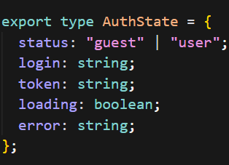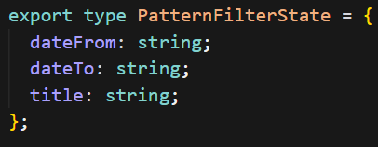
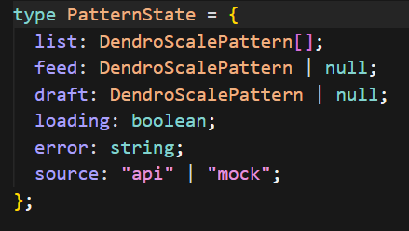
Скрин 12. Axios в кодогенерации
Файл web/src/api/generated/http-client.ts.
На кадре import axios и создание клиента через axios. Файл сгенерирован, не писался вручную.
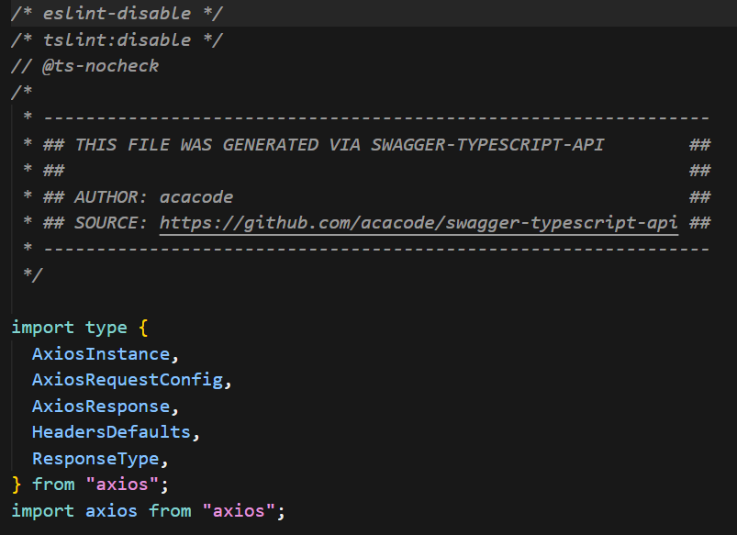Скрин 13. Сгенерированный код в thunk
Файл web/src/store/patternSlice.ts.
На кадре createAsyncThunk и вызовы dendroScalePatterns: getDendroScalePatterns, getDendroScalePatternFeed, getDendroScalePatternDraft, createDendroScalePattern, publishDendroScalePattern, deleteDendroScalePattern, likeDendroScalePattern.

Скрин 14. Имена методов по теме
Файл web/src/api/generated/DendroScalePatterns.ts.
На кадре имена методов дендрошкалы: getDendroScalePatterns, createDendroScalePattern, likeDendroScalePattern. Рядом видны пути /api/dendro_scale_patterns.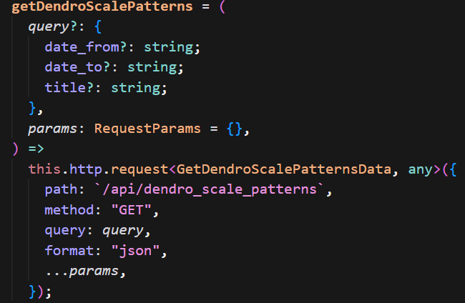 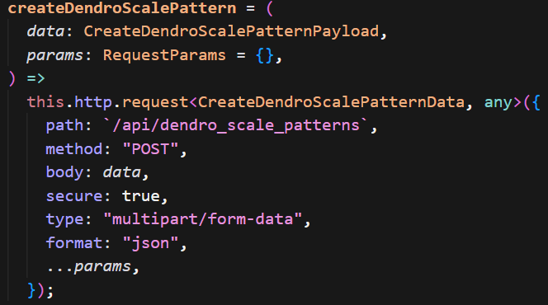 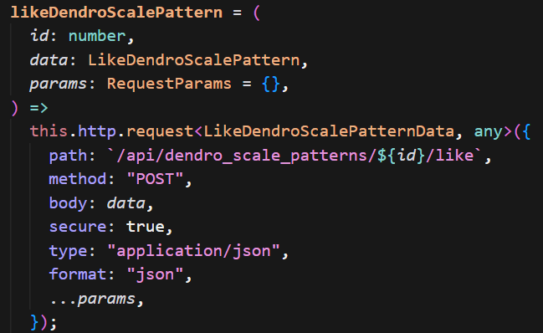
Скрин 15. Network: AJAX через proxy
Фронтенд открыт, F12 → Network. Обнови плитку и нажми «Найти».
На кадре запрос на http://localhost:5173/api/dendro_scale_patterns, не на порт 8088. В адресе есть date_from, date_to и title.
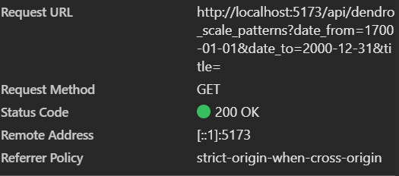
Скрин 16. Network: адрес изображения MinIO
В том же Network открой запрос картинки.
На кадре адрес через proxy: http://localhost:5173/minio/drengo-age-img/ и имя файла, например growth_shift.jpg. Это объект MinIO, не прямой порт 9000.


